- Detección de defectos
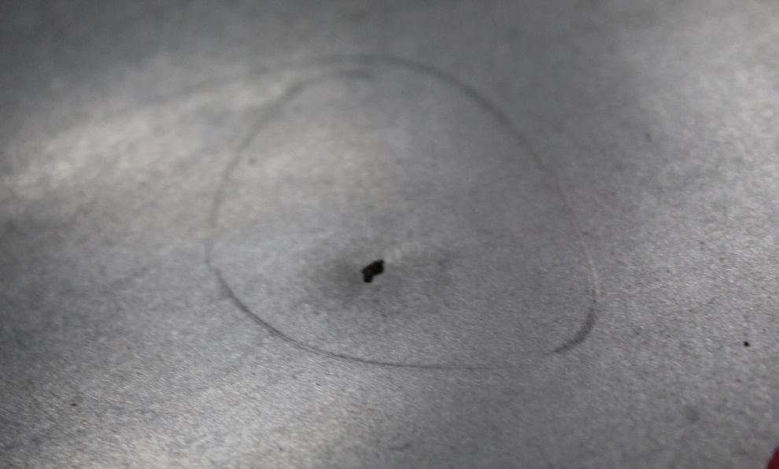
Se trata de quizás la aplicación más habitual de la visión artificial. Hasta ahora la detección de defectos la realizan personas entrenadas en lotes seleccionados, y no suele ser posible el control total de la producción. Con la visión artificial podemos detectar defectos como: rajas en metales, defectos de pintura, malas impresiones etc. en tamaños menores a 0,05mm. ¡Mucho mejor que el ojo humano! Estas cámaras de visión necesitan de un algoritmo que es el ‘cerebro inteligente’ que es capaz de diferenciar que es un defecto y que no. Este algoritmo se diseña y entrena específicamente para cada aplicación en particular a través de imágenes con defecto y sin defecto.

- Metrología
Es otra de las reinas de las aplicaciones. Lo que hasta ahora se venía realizando con complejos equipos de metrología láser o palpadores, se puede medir ahora utilizando la visión artificial. En esta aplicación la clave es realizar un buen ajuste de la referencia para poder medir con la precisión necesaria, y sobre todo, utilizar la iluminación adecuada para cada tipo de material y ambiente de trabajo. Utilizando sistemas de visión artificial podemos medir tamaños de piezas variables, rectitud, paralelismo…
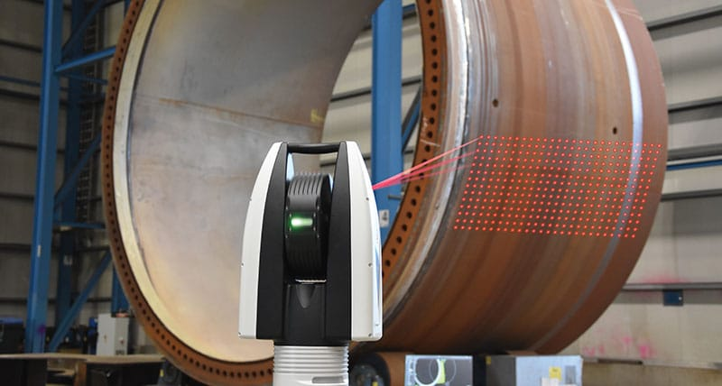
- Detección de intrusos
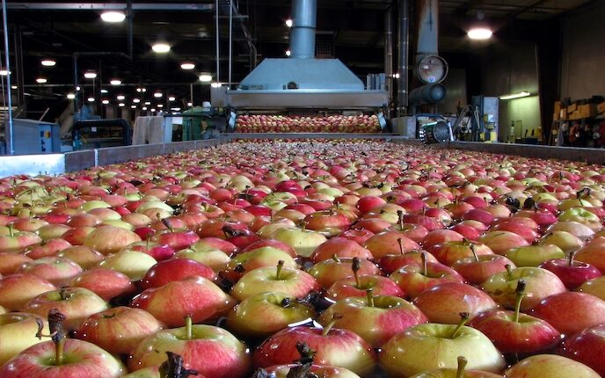
A través de cámaras hiperespectrales es posible diferenciar entre una fruta y una piedra, lo que permite, sobretodo en alimentación, que los productos sean más seguros para el consumidor. Las cámaras hiperespectrales que, al fin y al cabo, son un tipo de visión artificial, son capaces de diferenciar el tipo de material a través de la medida que hacen de la longitud de onda. De esta forma, podemos diferenciar una piedra de una fruta, un plástico de un metal u otras combinaciones mientras el material sea distinto.

- Verificación de montajes
Cada día se realizan montajes más y más complejos, con más piezas o conexionados. La visión artificial nos permite comprobar, paso a paso, que cada pieza está en su lugar, o al final del proceso, que el montaje final es correcto. Esta aplicación es muy útil para el montaje de maquinaria, equipos, placas electrónicas o pre-montajes con mucha complejidad. Estos sistemas reducen considerablemente tiempos de ciclo de operaciones muy complejas y tiempos de reoperación.
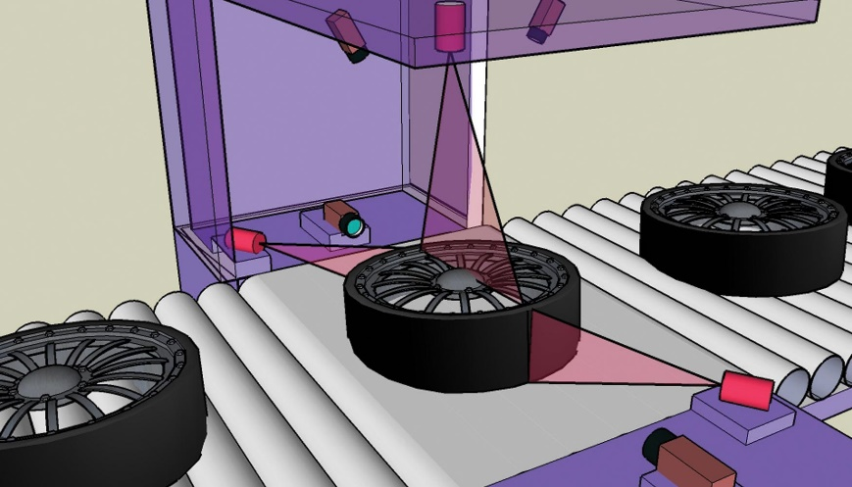

- Lector de pantallas
En algunas ocasiones no es posible extraer datos de una pantalla de visualización bien porque es un sistema cerrado de proveedor ó porque dicho sistema es incompatible con el nuestro. Una solución a este problema es instalar una cámara de visión artificial para leer la pantalla y extraer los datos que en ella aparecen (temperaturas, códigos, tensiones… cualquier información útil que aparezca en pantalla y tu necesites). Para ello, buscamos las regiones de interés en las que se encuentra la información, utilizamos un algoritmo de reconocimiento de caracteres (OCR) para extraerla ¡y todo perfecto!
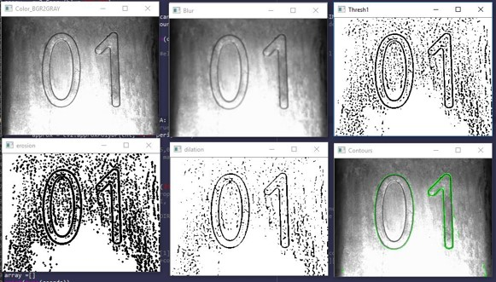
- Lectura de códigos y caracteres (OCR)
Seamos sinceros, los diseñadores son gente muy maja, pero tienden a cambiar de tipografía a letras más complejas (y bonitas, ojo!) con cierta rapidez Acudimos de nuevo a los algoritmos de reconocimiento de caracteres para disponer de un sistema de reconocimiento por visión artificial entrenado, que tengas la tipografía que tengas, sea capaz de leerlas. Se trata de un sistema tan robusto que es capaz de leer hasta letras escritas a mano. ¡A prueba de los mejores diseñadores!
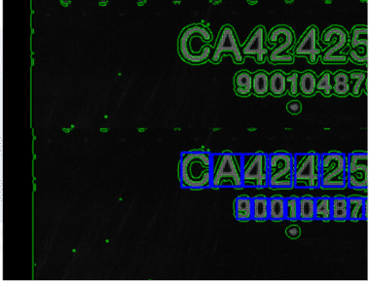

- robótica para bin picking
Y finalmente una de las aplicaciones que más nos solicitan, combinar robótica colaborativa con visión artificial para poder realizar bin picking de piezas en caótico. Las piezas están desordenadas y por tanto necesitamos optimizar las trayectorias y detectar las coordenadas de agarre. El robot necesita de una ayuda que le diga qué es pieza y dónde está, para que decidir cuál es la mejor forma de coger la pieza.
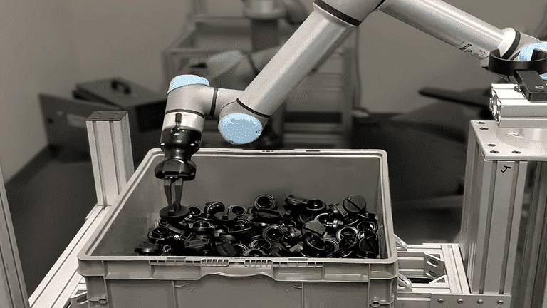

Otros ejemplos son:

- Robótica móvil y vehículos autónomos
- Manufactura
- Interpretación de imágenes aéreas
- Análisis de imágenes médicas
- Interpretación de escritura y dibujos
- Reconocimiento de personas, gestos y
- actividades
- Juegos

